服务认证申请书

申 请 组 织：

申 请 日 期：

北京国医械华光认证有限公司

服务认证申请条件及申报材料
一、申请服务认证注册条件
- 申请组织应具有明确的法律地位，取得国家工商行政管理部门或有关机构注册登记的法人资格(或其组成部分)。
- 在国家地方或行业有要求时，申请组织应具有规定的行政许可、业务资质，其申请认证范围应在法律地位文件和资质规定的范围内。
- 申请组织应按认证标准要求建立了服务管理与实施所需的文件化信息，一般情况下服务体系或质量管理体系需有效运营3个月以上(适用于初次认证)。
- 申请组织近一年内，未受到政府主管部门行政处罚，且未被列入国家信用信息严重失信主体名录。
- 申请组织应已获得质量管理体系认证证书并保持有效，或按照认证依据标准已实施一次完整的自我评价。
- 申请组织承诺获得北京国医械华光认证有限公司（以下简称CMD）认证证书后持续有效运行服务管理体系，按认证合同约定支付有关费用，按规定接受CMD和认证监管部门的监督/检查，按CMD规定使用认证证书、标志和审查报告，并将组织发生的可能影响服务活动持续满足认证标准要求的能力的事宜向CMD报告。
- 服务认证申请材料要求(提供电子版)
1、 申请组织授权代表签署的《服务认证申请书》，其中申请书word版和PDF版（盖公司公章）各一份。
2、 申请组织企业法人营业执照副本复印件或其他法律地位的证明文件（如：事业单位法人证书、社会团体法人登记证等）；若拟申请认证范围覆盖多场所活动，应提供每个场所的法律地位证明文件的复印件(适用时)。
3、 申请组织其它资质证明（国家或部门法规有要求时）；如，医疗器械产品的注册/备案、生产/经营/计量/特种设备等许可或备案等证明文件（适用时）。
4、 服务管理手册或相关文件，至少包含组织简介(包括组织提供服务的种类及方式的介绍)、组织机构图(包括提供服务的网点和管理部门组织机构)、主要的服务流程、影响服务绩效的任何外包过程的信息等。
5、 申请组织已按认证标准要求建立并实施的相关文件服务(如管理手册、服务蓝图、服务管理规范、服务技术规范和服务检验规范，以及有关记录等)清单。
6、 组织申请认证覆盖的服务所适用的法规清单（企业外来文件清单）。
7、 组织申请覆盖的服务所涉及的国家标准、行业标准清单。
8、 涉及多场所时，提供各服务网点地理位置分布示意图及场所清单，见附件二《认证范围内多场所清单》（适用时）。
9、 组织依据认证标准要求进行的自我评价报告。
10、申请组织医疗器械生产许可证（须含医疗器械生产产品登记表）复印件；一类医疗器械生产企业须提供第一类医疗器械生产备案凭证；经营企业提供经营许可证和二类备案凭证复印件；如申请产品为非医疗器械产品，应提供生产场地租赁协议。
11、申请覆盖的医疗器械产品，提供上述资料外，还须提供医疗器械产品注册证复印件(如有附页、变更页需一并提供）；一类医疗器械生产企业须提供第一类医疗器械备案凭证复印件和第一类医疗器械备案信息表复印件（如有附页、变更页 需一并提供）。
三、填写说明
1、 请提供申请方完整单位名称、地址和英文名称（如有）。请仔细校对填写内容(注意与资质文件一致）；申请表中的通讯地址将作为合同、证书、CMD认证通讯等文件的邮寄地址；如组织申请覆盖资质文件中未包含的地址时，需提供地址情况说明（企业盖章版）。
2、 申请组织应确保所提交信息的真实性，如申报信息与实际情况不符（服务范围、场地、人数等），可能导致审核失效，由此造成的后果由申请组织承担。
3、 申请表中所列内容及其附件（如涉及），均应全部完整填写；表中虚线框中内容（注册资本、统一社会信用代码、企业类型、法人代表）以营业执照信息为准。
4、 所有文件按上述要求以压缩包形式提供，文件压缩包整体控制在200M 以内，过大文件请提前拆分或压缩处理；提交文件中如涉及保密信息无法提供时，需提供情况说明（盖章版）。
5、 联系方式：
名称：北京国医械华光认证有限公司
地址：北京市东城区安定门外大街甲88号中联大厦第五层； 邮编：100011
电话：总机：（010）62351993
初次认证受理：（010）62358380
监督及再认证受理：（010）64257855、（010）62379330
财务:（010）62368699
网址：http://www.cmdc.com.cn
申请资料回复邮箱：cmd-sc@cmdc.com.cn

申请组织基本信息
企业名称 | 中文：
企业名称 | 英文：
住 所  （注册地址） | 中文：
住 所  （注册地址） | 英文：
生产地址  （经营企业填经营场所） | 中文：
生产地址  （经营企业填经营场所） | 英文：
通讯地址
邮政编码 |  |  |  | 企业邮箱
注册资本 |  |  |  | 统一社会信用代码
企业类型 |  |  |  | 法人代表
管理者代表 |  |  |  | 管理者代表手机号
组织代表 |  |  |  | 电子邮箱
组织代表 |  |  |  | 手机号
最高管理者 |  |  |  | 座机电话
组织网址
是否已获得管理体系认证 | □ GB/T 19001-2016 idt ISO 9001:2015  □ GB/T 42061-2022 idt ISO 13485:2016  □ GB/T 24001-2016 idt ISO 14001 :2015  □ GB/T 45001-2020 idt ISO 45001:2018
申请服务标准 | □ SB/T 10962-2013《商品经营企业服务质量评价体系》  □ GB/T 27922-2011《商品售后服务评价体系》  □ GB/T 31086-2014《物流企业冷链服务要求与能力评估指标》  □ 其它：
服务体系认证咨询情况 | □ 无  □ 有 咨询机构：______________________
申请类别 | □ 初次认证 □ 再认证 □ 扩大认证范围
审核涉及的语言 | □ 中 □ 英 □ 其他
服务体系运行时间： 当前运行版本：
£是否满足三个月的运行时间
期望审核时间： 年 月
注：
体系覆盖的范围：(填写附件一 ）
注：①注册证文件以序号+产品名称命名，序号需与 《覆盖产品、规格和型号清单》序号一致，以便核对。
②《覆盖产品、规格和型号清单》中的产品名称、规格和型号须与注册证完全相同（包括顺序和标点符号），相同名称产品序号相连。
产品名称  （按资质文件填写） |  | 规格型号  （医疗器械可不填写） | 注册/备案证号 |  |  | 注册日期 |  | 备注
 |  | 规格型号  （医疗器械可不填写） | （非医疗器械可不填写） |  |  |  |  | 备注
涉及过程：
□批发与零售 □仓储服务 □冷链服务
□售后服务 □安装服务 □维修服务 □保养服务
□其它：
主要基础设施：
服务场所：建筑面积： ㎡；使用面积： ㎡
仓储总面积： ㎡ 其中冷藏库 ㎡、冷冻库 ㎡（如有）
申请范围内除总部以外的其余经营场所（包含自有场所、外包场所、临时场所（如安装场所等））数量： 个；如有，请如实填写附件二：《认证范围内多场所清单》。
主要服务设备：
主要服务流程：

申请认证组织对服务绩效有影响的外包过程信息：是否有外包：□否 □是
外包过程：
服务系统覆盖总人数： 人，其中固定员工： 人，非固定员工： 人；
注：员工总数是指认证范围内的所有人员，包括固定员工和非固定员工（如季节性生产/销售、临时多场所作业需要临时雇佣的劳务外包人员）。
工作时间：上午 至 ；下午 至 ；
正常工作日：□一 □二 □三 □四 □五 □六 □日
是否倒班：□否；□是，班数： 班，倒班人数： 人/班；
倒班安排情况说明：
组织近1年内是否发生过服务质量（如媒体曝光、行政处罚、法律纠纷）等事件？□否；□是，请如实简述情况：

申请组织声明：
本企业组织已登录www.cmdc.com.cn北京国医械华光认证有限公司网站，获悉贵方公开发布的与服务认证相关的文件，并了解贵方认证业务范围覆盖本组织申请认证的业务领域。贵方收费标准符合国家相关的相关标准。
鉴于上述情况，本企业组织并代表覆盖范围内的所有关联组织做出如下承诺：
- 承诺遵守认证认可相关法律法规，依据认证标准的要求建立、实施、保持并持续改进服务体系，不断提高服务水平。承诺遵守认证认可相关法律法规，依据认证标准的要求建立、实施、保持并持续改进服务体系，不断提高服务水平。
- 承诺本申请书所述内容真实有效，并与所依据的相关文件信息一致。
- 承诺认真履行合同义务，按时交纳并承担相关的费用，按时接受监督审查。
- 承诺获得认证后如发生重大变更、重大投诉、行政处罚等情形时，及时与贵方沟通。
- 承诺获得认证后正确使用认证证书、标志并在符合国家相关法规的情况下使用相关信息，因任何原因被暂停或撤销认证资格时，立即停止认证证书及其认证标志的使用，并终止认证资格的宣传。
- 承诺协助认证监管部门的监督检查，接受有关事项的询问并提供真实有效的相关资料和信息。

申请组织授权代表（签字）

申请组织（盖章） 年 月 日
请填写开票信息: 请确认后填写；注：开户地址是指开票企业的地址
开票类型 □专票 □普票 □不开票
公司税号 ____________________________________________________
开户地址 ____________________________________________________
开户电话 ____________________________________________________
开户银行 ____________________________________________________
银行账户 ____________________________________________________
开户名称 ____________________________________________________
开票备注 ____________________________________________________
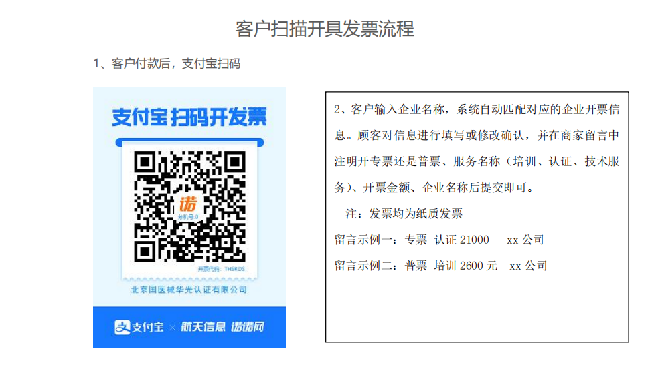
附件一：注：以下是两份表格，初次企业提供表一或表二（生产企业填写表一，经营企业填写表二）
该文件Word、PDF盖章版各提供一份
表一： 初次认证生产企业产品名称、规格和型号清单
企业名称（盖章）：
序号 | 产品名称  （严格按注册证/备案信息表所示产品名称填写） | 规格型号/注册（备案证号）  （获证产品填写注册（备案证号），未获证和非医疗产品填写规格型号） | 注册日期 | 备注
序号 | 产品名称  （严格按注册证/备案信息表所示产品名称填写） | 规格型号/注册（备案证号）  （获证产品填写注册（备案证号），未获证和非医疗产品填写规格型号） | （非医疗器械可不填写）

为保证覆盖产品的完整性，请将贵公司的体系覆盖产品名称及规格按此表格要求填写，须向CMD提供电子文档，谢谢！
表二：初次认证经营企业产品范围清单
该文件Word、PDF盖章版各提供一份
库房地址：
库房面积： m² （其中：恒温库面积 m² ，冷藏库容积 m³ ，冷冻库容积 m³）
企业名称（盖章）：
经营范围
三类
医疗器械经营范围
二类
医疗器械经营范围
备注：
注：请严格按照经营许可证/经营备案凭证的经营范围填写（包括括号内容以及标点）。
附件二：认证范围内多场所清单
申请组织名称（盖章）：
序号 | 基本情况  场所名称 | 详细地址 | 场所类别 | 场地面积  （㎡） | 联系人/电话 | 涉及的相关服务或活动过程 | 场所人数 | 与主场所  距离 | 备注
1
2
3
4
5
填写说明：
- 主场所：组织服务或业务主要活动负责的法律实体，负责组织策划、建立和实施组织的服务体系，并监督和持续改进其有效性。
- 多场所：组织服务体系覆盖下，组织在主场所中心职能控制下对某些过程、活动进行策划和控制，在多个场所（常设的、临时的或虚拟的）中使这些过程、活动得到全部或部分实施。注：行政区划上同一地址的不同楼栋号不视为多地址。
- 场所类别：对于制造业分为：委托场所、自有场所、临时场所；对于经营企业分为：经营场所、自有库房、外包库房、临时场所。临时场所是企业为在有限的时期内进行特定工作或服务而设立的，且不会成为常设场所的场所（如：安装现场、系统集成类、医用供氧、医用吸引的施工现场、技术服务网点等）。
- 场地面积，根据各分场所信息分别填写；如涉及特殊环境的，应明确环境级别（百级、万级、十万级、三十万级）、库存环境（冷冻库、冷藏库）及相应使用面积；
- 与主场所距离，应填写具体距离，并明确交通工具所需时间，如距离8公里、步行10分钟、车程30分钟等；

